Отчёт по проекту. Четвертый этап.

Королёв Иван Андреевич

Содержание

# 1 Цель работы

Научиться создавать и оформлять сайт на Hugo.

# 2 Задание

* Зарегистрироваться на соответствующих ресурсах и разместить на них ссылки на сайте.
* Сделать пост по прошедшей неделе.
* Добавить пост на тему создание презентаций.

# 3 Теоретическое введение

Один из самых популярных генераторов статических сайтов с открытым исходным кодом, написан на языке Go. Благодаря своей удивительной скорости и гибкости, Hugo делает создание веб-сайтов увлекательным.

# 4 Выполнение лабораторной работы

## 4.1 Зарегистрироваться на соответствующих ресурсах и разместить на них ссылки на сайте.

На данном скриншоте я демонстрирую, что я разместил на своем сайте ссылки на необходимые ресурсы (рис. 1), (рис. 2)



Figure 1: Сайты

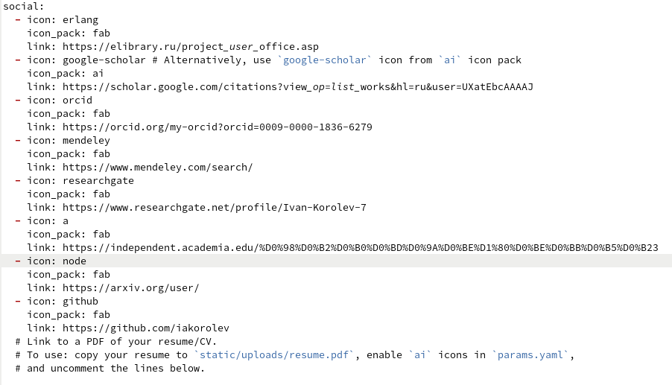

Figure 2: Сайты

## 4.2 Сделать пост по прошедшей неделе.

На данном скриншоте я демонстрирую, что я разместил пост по прошедшей неделе на своём сайте (рис. 3), (рис. 4), (рис. 5), (рис. 6)



Figure 3: Пост по прошедшей неделе



Figure 4: Пост по прошедшей неделе

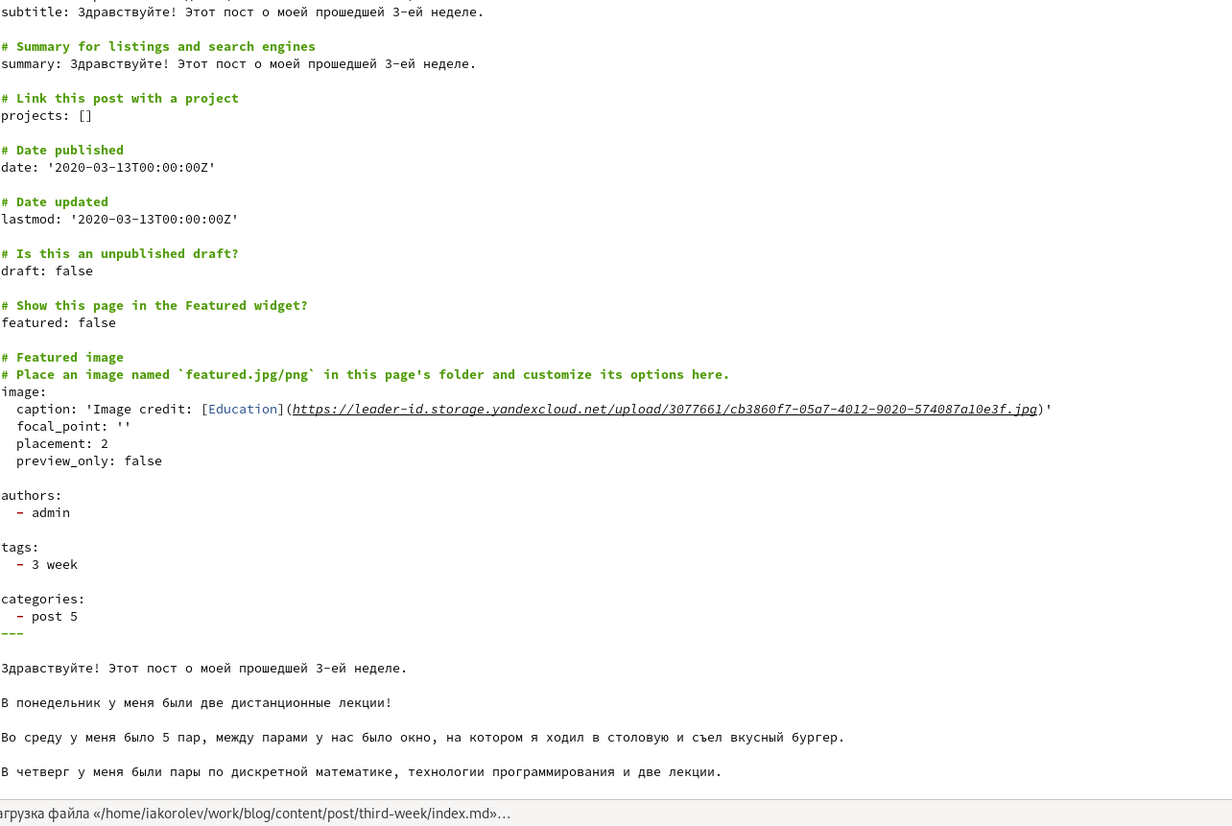

Figure 5: Пост по прошедшей неделе



Figure 6: Пост по прошедшей неделе

## 4.3 Добавить пост на тему создание презентаций.

На данном скриншоте я демонстрирую, что я разместил пост на тему создание презентаций (рис. 7), (рис. 8), (рис. 9), (рис. 10)



Figure 7: Добавить пост на тему создание презентаций



Figure 8: Добавить пост на тему создание презентаций

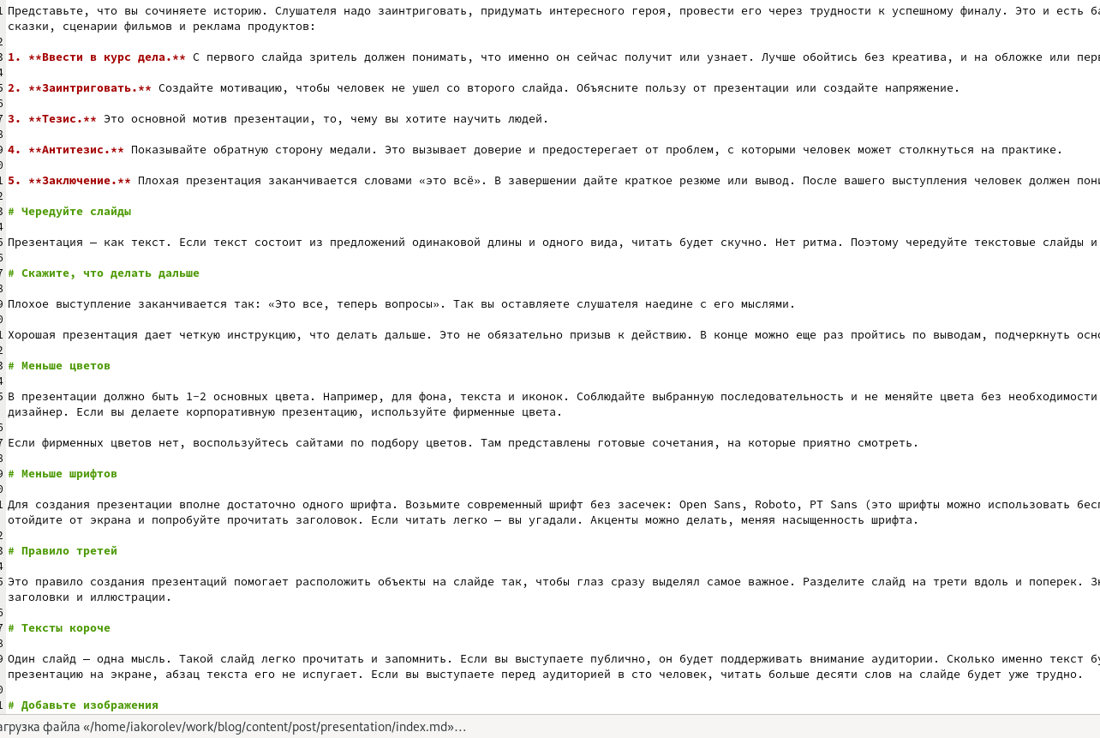

Figure 9: Добавить пост на тему создание презентаций



Figure 10: Добавить пост на тему создание презентаций

# 5 Выводы

Я научился добавлять на сайт hugo информацию о своих навыках, достижениях и опыте. Закрепил умения создавать и добавлять посты на сайт hugo.